**VI студенческая интернет**

**C:\Documents and Settings\Алюшенька\Рабочий стол\олимп СФУ\oymp_01.wmf**

**по русскому языку – 2015**

**Задания для студентов негуманитарных специальностей**

**Задание 1. Прочтите рекламу данного прибора. Какое из двух названий вам кажется наиболее удачным? Или вы хотите предложить своё название? Обоснуйте свой ответ.**

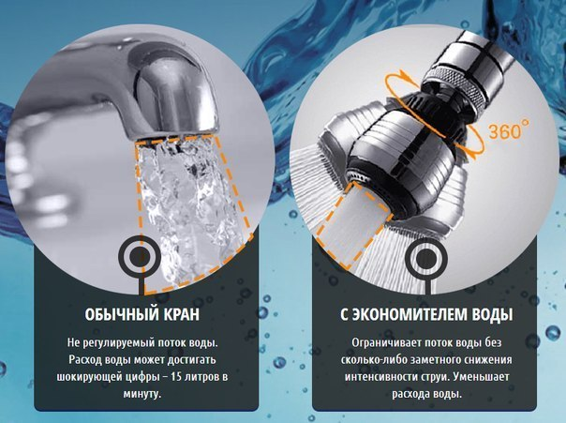Полезная вещь для дома – насадка на кран для экономии воды. Вы больше не сливаете свои деньги в канализацию! Как работает экономизатор воды?

- накручивается на водопроводный кран за считанные секунды;

- уменьшает струю воды вдвое;

- рассекает струю на десятки мелких струек для наиболее эффективного мытья и ополаскивания.

**Задание 2. Различаются ли содержанием приведённые высказывания? Обоснуйте свой ответ.**

*Вася принес замечательные розы!*

*Розы Вася принес замечательные!*

**Задание 3. Перед вами искусственная фраза на основе русского языка, в которой все корни заменены на бессмысленные сочетания звуков. Восстановите смысл фразы. Ответ обоснуйте.**

*Репосалефист бырко закуртил репосалеф на закуртке веланом и откуртился на репонаку.*

**Задание 4. Похожи или противоположны по смыслу русские пословицы:** *С волками жить – по-волчьи выть* **и** *В чужой монастырь со своим уставом не суйся***? Докажите.**

**Задание 5. Даны слова:** *чудо, окно, село, слово, небо*. **Разбейте их на две группы по одному из морфологических критериев. Назовите этот критерий.**

**Задание 6. Напишите письмо директору вашего института.**

Предположим, Вы занимаетесь конным спортом и являетесь членом юношеской сборной команды Красноярского края по конному спорту.

Вы, разумеется, участвуете в различных соревнованиях. И в скором будущем вам предстоит выступить на Открытом чемпионате г. Красноярска, который будет проводиться с 18 по 20 марта текущего, то есть 2015 года, и на Открытом первенстве Красноярского края среди юниоров – с 9 по 11 апреля 2015 г.

Напишите письмо директору вашего института с просьбой об освобождении Вас от занятий от имени председателя Региональной общественной организации «Федерация конного спорта Красноярского края» Владимира Кирилловича Макарова. Письмо должно быть подготовлено на соответствующем бланке; реквизиты оформите в соответствии с ГОСТом.